Git merupakan aplikasi sistem versi kontrol yang open-source dan decentralize repository.

Git mempunyai 3 level penyimpanan lokal dan 1 level penyimpanan interlokal.
1. Workspace a.k.a folder kerja
2. Index / Stage area a.k.a semi folder kerja
3. Local Repository a.k.a repositori lokal
4. Remote Repository a.k.a repositori online
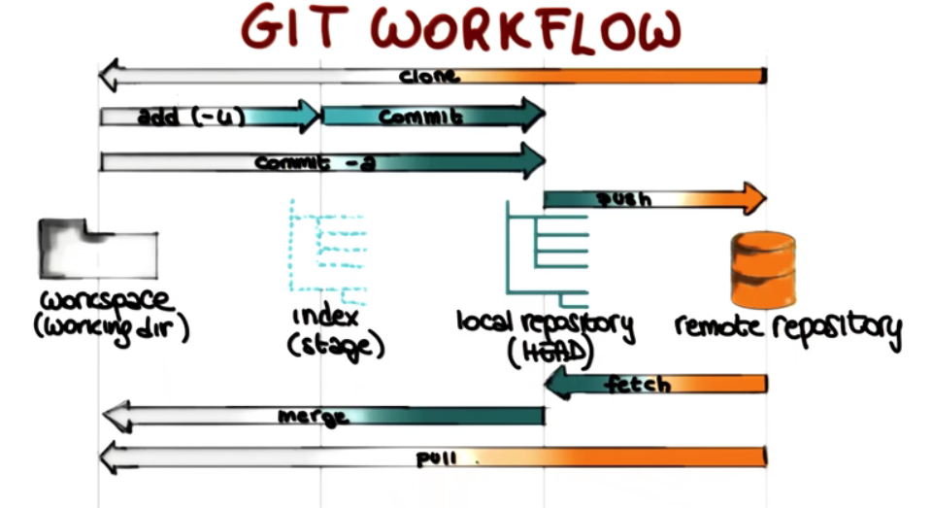

Git memiliki keyword sebagai berikut :
add | fetch | push
bisect | grep | rebase
branch | init | reset
checkout | log | rm
clone | merge | show
commit | mv | status
diff | pull | tag

Git secara garis besar memiliki alur kerja seperti berikut :
1. Inisialisasi direktori
2. Rubah konten direktori
3. Tambah perubahan konten direktori ke Stage area
4. Tambah konten Stage area ke repositori lokal
--- Kembali ke no 2 apabila masih bekerja pada repositori lokal
5. Update konten repositori online dari repositori lokal
--- Kembali ke no 2

